**Лабораторная работа № 2. Разработка модульной структуры проекта (диаграммы модулей)**

**Цель занятия**: изучение процесса разработки модульной структуры программного обеспечения, осуществляемого с помощью структурных карт Константайна.

**Оборудование, технические и программные средства:** персональный компьютер, среда программирования Visual Studio 2019.

**Продолжительность занятия:**2 часа.

**Задание:**

1. В соответствии с требованиями, предъявляемыми техническим заданием, и результатами внешнего проектирования разработаем модульную структуру подсистемы обслуживания клиента по его кредитной карте в банкомате.

**Теоретические сведения:**

Чтобы добиться декомпозиции на модули максимальной прочности и минимального сцепления, необходимо спроектировать модульную структуру в виде дерева, в том числе и со сросшимися ветвями.В узлах такого дерева размещаются программные модули, а направленные дуги (стрелки) показывают статическую подчинённость модулей, т.е. каждая дуга показывает, что в тексте модуля, из которого она исходит, имеется ссылка на модуль, в который она входит.

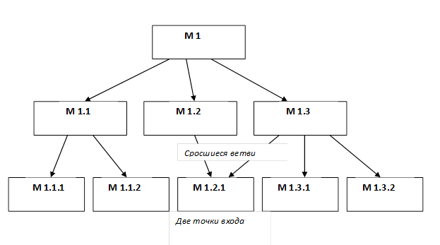

Рис.1. Пример иерархического дерева модулей

При этом модульная структура программы должна, помимо картинки, включать спецификацию программного модуля.

Спецификация программного модуля должна содержать:

* синтаксическую спецификацию его входов (имя модуля, типы передаваемых ему параметров, типы возвращаемых результатов, синтаксис обращения к любому ему входов)
* функциональную спецификацию (описание семантики функций, выполняемых модулем по каждому из его входов).

В процессе разработки модульная структура может по-разному использоваться для определения порядка программирования модулей — восходящая и нисходящая разработка.

В восходящей разработке модули программируются, начиная с нижних уровней, и сразу тестируются, исходя из функциональных спецификаций. Такой порядок представляется естественным, т.к. каждый новый модуль выражается через уже запрограммированные и проверенные модули. Однако современная технология не рекомендует этот прием, т.к. при этом трудно обеспечить концептуальную целостность ПС.

Концептуальная целостность предполагает общие принципы реализации, предположения, структуры данных, - а они могут быть ещё не ясны в начальных стадиях разработки.

Перепрограммирование же модулей нижних уровней связано с большими затратами, т.к. требует не только повторной разработки текстов, но и повторного тестирования.

Предпочтительной является нисходящая разработка. В этой технологии программирование начинается с модуля с самого верхнего уровня. При этом для тестирования модули нижних уровней заменяются простыми по конструкции имитаторами, которые либо моделируют работу нижних уровней (например, реализуют таблицы; вход-отклик), либо просто сообщают о своём вызове и завершаются признаком успеха. Такая реализация обеспечивает большую концептуальную целостность и меньший объём разрабатываемых тестов, каждый модуль здесь тестируется при т.н. «естественном» состоянии информационной среды, т.к. он вызывается реальным (оттестированным) модулем верхнего уровня.

**Выполнение работы:**

В составе программного обеспечения можно выделить следующие программные модули: Головной модуль (Main module), Модуль управления устройством считывания кредитной кары (Credit cart control module), Модуль аутентификации (Autentification module) и Модуль получения и обработки запроса на обслуживание (Reception and processing module). Кроме этого в состав ПО необходимо включить модуль данных кредитной карты (Credit cart data).

Основной функцией Головного модуля является организация общего управления поведением подсистемы и выполняет вызов всех остальных программных модулей.

Модуль управления устройством считывания кредитной карты выполняет функции связанные с обработкой кредитной карты: ввод, считывание хранящейся на ней информации, удаление.

Модуль аутентификации выдает сообщение клиенту на ввод ключевых данных, выполняет получение пароля и проверку его правильности.

Модуль получения и обработки запроса на обслуживание выполняет следующие функции: Получение запроса на обслуживание и проверка возможности его исполнения, Обработка запроса на обслуживание, включающая такие действия как:

* обработка внутренней банковской документации по клиенту;
* распечатка баланса клиента;
* выдача наличных денег и информирование компьютера банка об изъятых из банка деньгах;

распечатка операции клиента.

На рис. 1 приведена структурная карта, демонстрирующая отношения между указанными модулями системы.

|  |
| --- |
| http://konspekta.net/lektsianew/baza11/1154744625663.files/image020.jpg |
| Рис. 1. Модульная структура программного обеспечения |

Согласно этой диаграмме головной модуль обращается к модулям управления устройством считывания кредитной карты, аутентификации и получения и обработки запроса на обслуживание. Вызов указанных модулей осуществляется согласно внутренней логики головного модуля, реализующей следующий сценарий: При инициации действий со стороны клиента головной модуль, вызывает модуль управления устройством считывания кредитной карты для ее ввода и считывания с нее информации. После завершения считывания управление возвращается головному модулю, который затем обращается к модулю аутентификации. Модуль аутентификации проверяет подлинность клиента и вместе с результатом этой проверки возвращает управление головному модулю. В зависимости от результатов аутентификации головной модуль либо вызывает модуль управления устройством считывания для удаления кредитной карты, либо обращается к модулю получения и обработки запроса на обслуживание для предоставления требуемого сервиса. Если осуществляется вызов получения и обработки запроса на обслуживание, то после завершения его работы головной модуль обращается к модулю управления устройством считывания для удаления кредитной карты.

Обмен данными между программными модулями осуществляется через общую область памяти, в которую модуль управления устройством считывания помещает данные о пароле (Parol), атрибуты клиента (Client Attributes) и лимит денег на счету (Limit of money). Модуль аутентификации получает из этой общей области памяти сведения о пароле и возвращает в головной модуль управляющий параметр Autentification flag, содержащий результат аутентификации. Модуль получения и обработки запроса на обслуживание для своей работы получает из общей области памяти атрибуты клиента и лимит денег на счету.

**Требования к отчету:** Текст должен быть написан шрифтом Times New Roman, 12. Интервал между строками и абзацами – 1,5. Отступ слева 1,5. Ориентация текста – по ширине страницы. Скриншоты необходимо подписать. Название практической работы, цель работы, ход работы, вывод, ответы на контрольные вопросы, должны быть выделены жирным шрифтом, так же как в методичке.

**Контрольные вопросы:**

1. Цель разработки модульной структуры.

2. Понятие программного модуля, передачи управления, организации связи по управлению и по данным.

3. Виды связности модулей.

4. Виды целостности модулей.

5. Типовые модульные структуры.

6. Проектирование модульной структуры с помощью структурных карт.

7. Построение структурных карт с помощью программного продукта EasyCASE Professional Version 4.21.016.